В плановых начислениях две строки с РК:
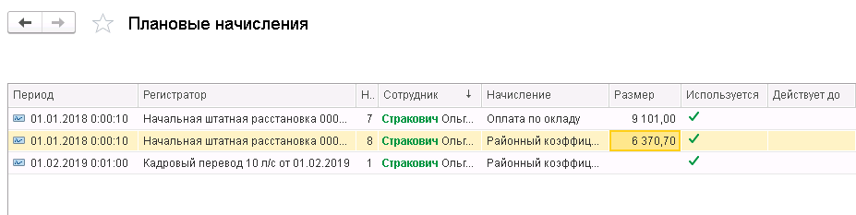
Кадровое перемещение:
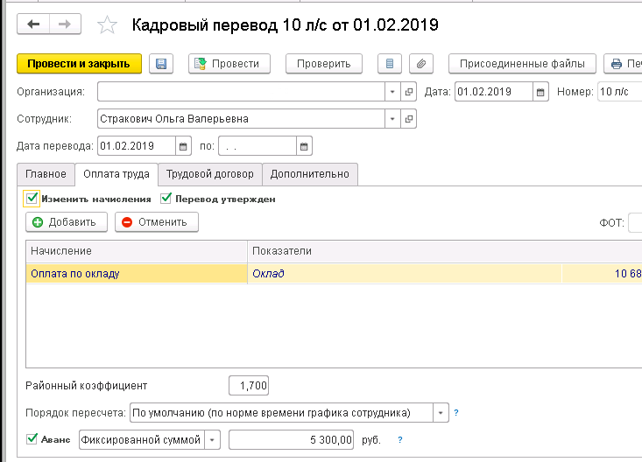
В Начислении зп:
